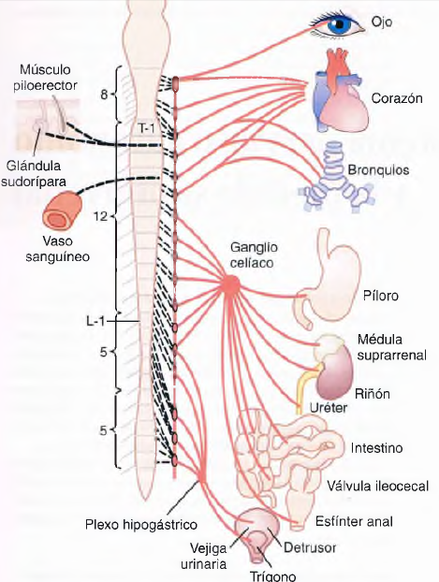
SNA y Médula Suprarrenal
El SNA controla las funciones viscerales del cuerpo (Presión arterial, Motilidad digestiva, secreciones gastrointestinales, vaciamiento de la vejiga, sudoración, temperatura, etc.)
- Una de las características del SNA es la rapidez y la intensidad con la que puede variar las funciones viscerales.
- En 3 a 5 seg puede duplicar la FC; En 10 a 15 s duplicar la P/A o reducirla como para causar un desmayo.

Organización general del SNA
- El SNA se activa a partir de centros en la ME, el tronco del encéfalo y el hipotálamo.
- Ciertas porciones de la corteza cerebral (corteza límbica) pueden transmitir señales hacia los centros inferiores e influir de este modo en el control autónomo.
- El SNA opera por medio de reflejos viscerales.
- Señales sensitivas subconscientes de órganos viscerales pueden llegar a los ganglios autónomos, el tronco del encéfalo o hipotálamo, y devolver respuestas reflejas subconscientes al órgano visceral para controlar su actividad.
- Las señales autónomas eferentes se transmiten a través del SN Simpático y SN Parasimpático.

Anatomía fisiológica del SN Simpático
Las fibras nerviosas simpáticas nacen en la ME junto a los nervios-raquídeos entre los segmentos meduIares T1 y L2; Pasan a la cadena simpática y después a los tejidos y órganos estimulados por N Simpáticos.

Neuronas simpáticas preganglionares y posganglionares
- Cada vía simpática desde la ME hasta el tejido está compuesta por dos células:
  - Una neurona preganglionar
  - Una neurona posganglionar.

- El soma de la neurona preganglionar está situado en el asta intermediolateral de la ME, sus fibras van por una raíz anterior de la médula hasta llegar al nervio raquídeo

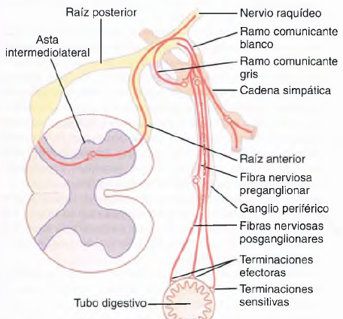
- Al salir el nervio raquídeo del conducto raquídeo, las fibras simpáticas preganglionares lo abandonan y se encaminan a través de un ramo comunicante blanco hacia uno de los ganglios de la cadena simpática.

- Las fibras pueden seguir uno de tres trayectos:
- Hacer sinapsis con neuronas simpáticas posganglionares en el ganglio al que llegan;
- Ascender o Descender por la cadena y realizar sinapsis en cualquiera de los otros ganglios que la forman,
- Recorrer una distancia a lo largo de la cadena e irradiar hacia fuera a través de uno de los nervios simpáticos, para acabar haciendo sinapsis en un ganglio simpático periférico.
- La neurona simpática posganglionar tiene su origen en uno de los ganglios de la cadena simpática o en uno de los ganglios simpáticos periféricos.

Fibras nerviosas simpáticas en los nervios esqueléticos.
- Algunas fibras posganglionares vuelven desde la cadena simpática a los nervios raquídeos a través de ramos comunicantes grises a todos los niveles de la ME, estas fibras simpáticas son muy pequeñas, de tipo C; se extienden hacia cualquier zona del cuerpo por medio de los nervios esqueléticos.
- Están encargadas de controlar vasos sanguíneos, glándulas sudoríparas y músculos piloerectores.
- El 8% de las fibras en un nervio esquelético son simpáticas.

Distribución segmentaría de las fibras nerviosas simpáticas.
- Las fibras simpáticas del segmento medular ascienden por la cadena simpática para acabar en la cabeza;
- Las fibras simpáticas de T2 terminan en el cuello;
- Las fibras simpáticas de T3, T4, T5 y T6 terminan en el tórax;
- Las fibras simpáticas de T7, T8, T9, T10 y T11 terminan en el abdomen,
- Las fibras simpáticas de T12, L1 y L2 en las piernas.
- La distribución de los nervios simpáticos por órgano está determinada según el punto embriológico de origen.

Naturaleza especial de las terminaciones nerviosas simpáticas en la médula suprarrenal.
Las fibras nerviosas simpáticas preganglionares recorren, sin hacer sinapsis:
- Desde las células del asta intermediolateral en la ME, a través de la cadena simpática,
- Después por los nervios esplácnicos hasta la médula suprarrenal
- En la médula Suprarrenal hay células neuronales modificadas que segregan adrenalina y noradrenalina hacia la circulación.

Anatomía fisiológica del SN parasimpático
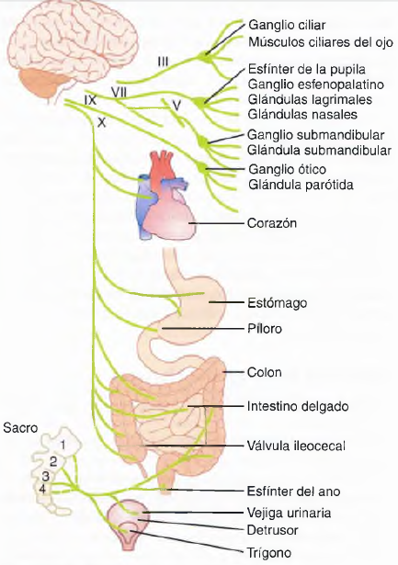
- Las fibras parasimpáticas salen del SNC a través de los pares craneales III, VIl, IX y X;
- Otras fibras parasimpáticas salen de la parte más inferior de la ME por medio del S2 y S3 (en ocasiones, por S1 y S4).

- NC X: Contiene el 75% de las fibras nerviosas parasimpáticas; Inerva corazón, pulmones, esófago, estómago, intestino delgado, mitad proximal del colon, hígado, vesícula biliar, páncreas, riñones y porciones superiores de los uréteres.

- NC III inerva el esfínter de la pupila y al músculo ciliar del ojo.

- NC VII inerva glándulas lagrimal, nasal y submandibular.

- NC IX Inerva la glándula parótida.

- Nervios pélvicos: Atraviesan el plexo sacro formado por nervios raquídeos a cada lado de la médula en S2 y S3.
- S2 y S3: inervan el colon descendente, el recto, la vejiga urinaria y las porciones inferiores de los uréteres.
- Esta porción sacra del parasimpático suministra señales nerviosas para provocar la erección.

Neuronas parasimpáticas preganglionares y posganglionares.
- El sistema parasimpático y simpático poseen neuronas preganglionares y posganglionares.

- Las fibras preganglionares recorren sin interrupción todo el trayecto hasta el órgano, en cuya pared están situadas las neuronas posganglionares.
- Las neuronas posganglionares parasimpáticas se encuentran en el propio órgano visceral
- Las neuronas posganglionares simpáticas están situados en los ganglios de la cadena simpática o en ganglios aislados diferentes por el abdomen.

Fibras colinérgicas y adrenérgicas: secreción de acetilcolina o de noradrenalina
- Las fibras nerviosas simpáticas y parasimpáticas segregan acetilcolina o noradrenalina.
- Las fibras que liberan acetilcolina se llaman colinérgicas.
- Las fibras que liberan noradrenalina se llaman adrenérgicas.

- Todas las neuronas preganglionares son colinérgicas en el SN simpático y parasimpático.
- La acetilcolina excitará las neuronas posganglionares tanto simpáticas como parasimpáticas.
- Casi todas las neuronas posganglionares del sistema parasimpático también son colinérgicas.
- La mayoría de las neuronas posganglionares simpáticas son adrenérgicas.
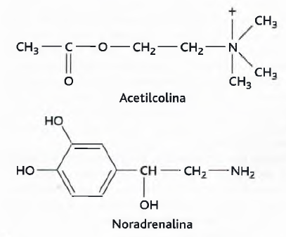
- Las fibras nerviosas simpáticas posganglionares de las glándulas sudoríparas, músculos piloerectores y algunos vasos sanguíneos son colinérgicas.

- Todas las terminaciones nerviosas del sistema parasimpático segregan acetilcolina.
- Casi todas las terminaciones nerviosas del sistema simpático segregan noradrenalina, y pocas segregan acetilcolina.
- La acetilcolina se la denomina transmisor parasimpático
- La noradrenalina se le denomina transmisor simpático.

Secreción de acetilcolina y noradrenalina por las terminaciones nerviosas posganglionares.
- Varicosidades: Dilataciones bulbosas en el punto donde las fibras tocan o pasan sobre las células estimuladas;
- En varicosidades se sintetizan y almacenan vesículas transmisoras de acetilcolina o noradrenalina.
- En las varicosidades hay mitocondrias que proporcionan ATP para activar la síntesis de acetilcolina y noradrenalina.
- Un potencial de acción despolariza y aumenta la permeabilidad a Ca++ y permite su difusión hacia las terminales o las varicosidades nerviosas.
- El Ca++ hace que las terminales o las varicosidades segreguen acetilcolina o noradrenalina.

Síntesis de acetilcolina, destrucción después de su secreción y duración de su acción.
- La acetilcolina se sintetiza en terminaciones y varicosidades de las fibras nerviosas colinérgicas, se almacena en vesículas.
- Una vez liberada actúa pocos segundos mientras cumple la función de transmitir la señal nerviosa.
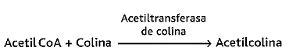
- Se escinde en ion acetato y colina, por acetilcolinesterasa unida a colágeno y glucosaminoglucanos en el tejido conjuntivo local.
- La colina se transporta hasta la terminación nerviosa, donde vuelve a utilizarse para la síntesis de nueva acetilcolina.

Síntesis de noradrenalina, su eliminación y duración de su acción.
La síntesis de noradrenalina comienza en el axoplasma de la terminación nerviosa de las fibras adrenérgicas y se completa en el interior de las vesículas secretoras.
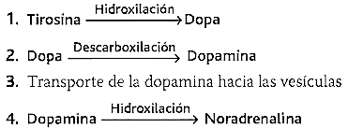
Pasos para la creación de Noradrenalina

En la médula suprarrenal, está integrada por un paso más que transforma el 80% de la noradrenalina en adrenalina, del modo siguiente:
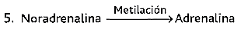

Después de la secreción de noradrenalina, se elimina segundos después de su punto de salida siguiendo tres vías:

- Recaptación por las terminaciones nerviosas adrenérgicas mediante un proceso de transporte activo: Retira del 50% al 80% de la noradrenalina segregada.
- Difusión desde las terminaciones nerviosas hacia los líquidos corporales y luego a la sangre: Elimina la mayoría de la noradrenalina restante,
- Destrucción de pequeñas cantidades por enzimas tisulares (monoaminooxidasa, presente en las terminaciones nerviosas, y catecol-O-metiltransferasa distribuida difusamente por los tejidos).

- La noradrenalina y la adrenalina liberadas por la médula suprarrenal permanecen activas hasta que difunden hacia algún tejido, donde son destruidas por la catecol-O-metiltransferasa; sobre todo en el hígado.
- Cuando se segregan hacia la sangre, la noradrenalina y la adrenalina permanecen activas de 10 a 30 s; pero su funcionalidad disminuye hasta la extinción en 1 o varios minutos.

Receptores de los órganos efectores
- La acetilcolina, noradrenalina o adrenalina deben unirse a sus receptores específicos.
- El receptor está situado en el exterior de la membrana celular, ligado como un grupo prostético a una molécula proteica que atraviesa toda la membrana celular.

- Cuando el transmisor se fija al receptor, provoca un cambio en la estructura de la molécula proteica; La molécula modificada excita o inhibe a la célula:
- Causando un cambio en la permeabilidad de la membrana celular frente a un ion o más.
- Activando o inactivando una enzima ligada al otro extremo de la proteína receptora donde sobresale hacia el interior de la célula.

Acción receptora mediante la modificación de enzimas intracelulares como «segundo mensajero».
- Otro modo de funcionamiento en los receptores consiste en activar o inactivar una enzima.

- La unión de la noradrenalina a su receptor en el exterior aumenta la actividad de la enzima adenilatociclasa dentro de la célula, y produce la formación de AMPc.

- El AMPc a su vez puede poner en marcha cualquiera de las numerosas acciones intracelulares diferentes.

Dos tipos principales de receptores para la acetilcolina: receptores muscarínicos y nicotínicos
- La acetilcolina activa sobre todo dos tipos de receptores (receptores muscarínicos y nicotínicos)
- La muscarina, un producto tóxico de las setas, activa los receptores muscarínicos;
- La nicotina activa receptores nicotínicos;
- La acetilcolina estimula ambos.

- Los receptores muscarínicos presentes en todas las células efectoras estimuladas por las neuronas colinérgicas posganglionares del SN parasimpático y simpático.

- Los receptores nicotínicos presentes en ganglios autónomos, a nivel de las sinapsis entre las neuronas preganglionares y las posganglionares de los sistemas simpático y parasimpático y en las uniones neuromusculares del músculo esquelético.

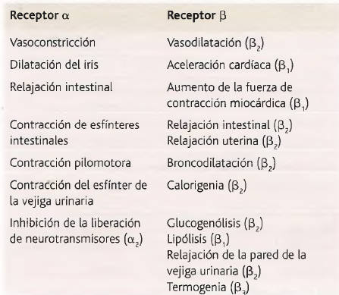
Receptores adrenérgicos: receptores α y β
- Hay dos tipos de receptores adrenérgicos (los receptores α y los receptores β).
- Los receptores β se dividen en receptores β1, β2 y β3.
- Los receptores α se dividen en receptores α1y α2.

- La noradrenalina y la adrenalina, segregadas a sangre por la médula suprarrenal, poseen unos efectos un poco diferentes sobre la excitación de los receptores a y β.

- La noradrenalina estimula los receptores α y receptores β (en menor grado).
- La adrenalina activa ambos tipos de receptores aproximadamente por igual.
- Los efectos de la noradrenalina y adrenalina en órganos efectores están determinados por los tipos de receptores que posean.
- Funciones β son excitadoras y otras son inhibidoras.
- Los receptores α y β no están asociados necesariamente a la excitación o la inhibición, sino tan sólo a la afinidad de la hormona por el receptor en un órgano efector determinado.

- Una hormona sintética la isopropilnoradrenalina, posee acción sobre los receptores β y carece de actividad sobre los receptores α.

Acciones excitadoras e inhibidoras de la estimulación simpática y parasimpática
- La estimulación simpática y parasimpática origina efectos excitadores en algunos órganos, pero inhibidores en otros.
- Cuando la estimulación simpática excita un órgano concreto, la estimulación parasimpática lo inhibe

Órgano | E. Simpática | E. Parasimpática | Órgano | E. Simpática | E. Parasimpática
Ojo: El enfoque del cristalino está controlado casi en su integridad por el sistema nervioso parasimpático |  |  | Hígado | Liberación de glucosa | Ligera síntesis de glucógeno
Pupila | Dilatación (midriasis) | Contracción (miosis) | Vesícula y vías biliares | Relajación | Contracción
Músculo ciliar | Ligera relajación (visión de lejos) | Contracción (visión de cerca) | Riñón | Disminución de la diuresis y secreción de renina | Ninguno
Glándulas |  |  | Vejiga urinaria
Nasales | Vasoconstricción y ligera secreción.  Secreción concentrada con un elevado porcentaje de enzimas y de moco. | Estimulación de una secreción abundante acuosa.  (que contiene muchas enzimas en las  glándulas secretoras de enzimas) | Detrusor | Relajación (ligera) | Contracción
Lagrimales |  |  | Trígono | Contracción | Relajación
Parótida |  |  | Pene | Eyaculación | Erección
Submandibular |  |  | Arteriolas sistémicas
Gástricas |  |  | Vísceras abdominales | Contracción | Ninguno
Pancreáticas |  |  | Músculo | Contracción (adrenérgico α)  Dilatación (adrenérgico β2)  Dilatación (colinérgico) | Ninguno
Glándulas sudoríparas | Sudoración abundante (colinérgico) | Sudoración en las palmas de las manos | Piel | Contracción | Ninguno
Glándulas apocrinas | Secreción espesa, olorosa | Ninguno | Sangre
Vasos sanguíneos | Lo más frecuente, contracción | Lo más frecuente, un efecto escaso o nulo | Coagulación | Aumento | Ninguno
Corazón | Aumento de la frecuencia | Disminución de la frecuencia | Glucosa | Aumento | Ninguno
Músculo | Aumento de la fuerza de contracción | Disminución de la fuerza de contracción  (especialmente en las aurículas) | Lípidos | Aumento | Ninguno
Coronarias | Dilatación (β2); contracción (α) | Dilatación | Metabolismo basal | Aumento (hasta el 100%) | Ninguno
Pulmones |  |  | Secreción de la médula suprarrenal | Aumento | Ninguno
Bronquios | Dilatación | Contracción | Actividad mental | Aumento | Ninguno
Vasos sanguíneos | Leve contracción | ¿Dilatación? | Músculos piloerectores | Contracción | Ninguno
Tubo digestivo |  |  | Músculo esquelético | Aumento de la glucogenólisis  Aumento de la fuerza | Ninguno
Luz | Disminución del peristaltismo y el tono | Aumento del peristaltismo y el tono | Adipocitos | Lipolisis | Ninguno
Esfínteres | Aumento del tono (la mayoría de las veces) | Relajación (la mayoría de las veces) | Te estoy observando

Función de la médula suprarrenal
- La estimulación de la médula suprarrenal por parte de los nervios simpáticos hace que se libere adrenalina (80%) y noradrenalina (20%) a la circulación sanguínea.

- La adrenalina y la noradrenalina ejercen las mismas acciones sobre los órganos que la estimulación simpática directa, sus efectos duran de 5 a 10 veces más debido a que desaparecen en 2 a 4 min.

- La noradrenalina produce contracción de la mayoría de vasos sanguíneos; aumenta actividad cardíaca, inhibe el tubo digestivo, dilata las pupilas oculares, etc.

- La adrenalina provoca casi los mismos efectos que la noradrenalina, pero sus acciones difieren en:
- Debido a su acción sobre los receptores β produce mayor activación cardíaca que la noradrenalina.
- Causa una débil contracción de vasos sanguíneos a nivel muscular, en comparación de la contracción potente de la noradrenalina.

  - La noradrenalina eleva la resistencia periférica total y la presión arterial
  - La adrenalina sube la presión arterial en menor magnitud, aumenta más el gasto cardíaco.

- La adrenalina ejerce un efecto metabólico 5 a 10x mayor que la noradrenalina en metabolismo tisular.
  - La adrenalina puede elevar el índice metabólico de todo el cuerpo hasta un 100% por encima de lo normal.
  - Acelera las tasas de glucogenólisis hepática y muscular, la liberación de glucosa a la sangre.

Valor de la médula suprarrenal para el funcionamiento del sistema nervioso simpático.
- La adrenalina y noradrenalina se liberan de la médula suprarrenal al mismo tiempo que se excitan los órganos por la activación simpática.
- Las estructuras resultan estimuladas por dos vías:
  - Estimulación directa de los nervios simpáticos
  - Estimulación indirecta de las hormonas de la médula suprarrenal.

- Ambas vías se complementan y no pueden trabajar la una sin la otra (no funcionan si una de las dos se daña); en algunos lugares las hormonas pueden estimular estructuras que no están inervadas por fibras simpáticas directas.

Relación de la frecuencia de estimulación con la magnitud del efecto simpático y parasimpático
- Un impulso nervioso cada pocos segundos puede mantener el efecto simpático o parasimpático normal, la activación total se alcanza cuando las fibras descargan de 10 a 20 veces por segundo.
- El funcionamiento máximo del sistema nervioso esquelético se produce con 50 a 500 impulsos/seg.

«Tono» simpático y parasimpático
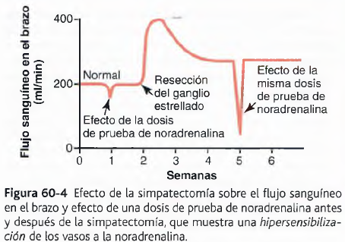
- Los SN simpático y parasimpático están constantemente activos, sus tasas basales se conocen como tono simpático y tono parasimpático.
- El tono permite que un solo SN aumente o disminuya la actividad de un órgano estimulado.
- El tono simpático mantiene las arteriolas sistémicas contraídas más o menos hasta la mitad de su diámetro máximo.
- Si la estimulación simpática aumenta, se contraen más; Si desciende las arteriolas pueden dilatarse.

- Sin la inervación parasimpática del intestino (NC X) se produce «atonía» gástrica e intestinal grave
- El encéfalo puede disminuir este tono e inhibir la motilidad digestiva, o aumentarlo, para favorecer una actividad gastrointestinal mayor.

Tono ocasionado por la secreción basal de adrenalina y noradrenalina en la médula suprarrenal.
- La velocidad normal de la secreción por la médula suprarrenal en reposo:
- Adrenalina es 0,2 µg/kg/min
- Noradrenalina es 0,05 µg/kg/min.

Efecto de la pérdida de tono simpático o parasimpático después de la denervación.
- Sin los nervios simpáticos o parasimpáticos, el órgano perdería su tono respectivo.
- La anervación simpática de vasos sanguíneos produce una vasodilatación máxima en 5 a 30 s.
- Días, semanas o meses después se produce una compensación intrínseca para devolver el funcionamiento de los vasos casi hasta su estado normal.

Hipersensibilidad por denervación de los órganos tras la destrucción simpática y parasimpática
- Hipersensibilidad por denervación; aparece en estructuras simpáticas y parasimpáticas, pero con mucha mayor magnitud en algunos órganos que en otros, a veces sube más de 10 veces.
- Después de la destrucción de un nervio simpático, el órgano inervado se vuelve más sensible a la noradrenalina.
- Después de la destrucción de un nervio parasimpático, el órgano inervado se vuelve más sensible a la acetilcolina.

- Regulación al alza de los receptores: El número de receptores en las membranas postsinápticas de las células efectoras aumenta cuando deja de liberarse noradrenalina o acetilcolina en las sinapsis.
- Cuando ahora se inyecta la hormona en la circulación, la reacción efectora queda potenciada.

Reflejos autónomos

Reflejos autónomos cardiovasculares.
- El reflejo barorreceptor: Receptores para el estiramiento de los vasos, situados en las paredes de varias arterias (especialmente arteria carótida interna y el cayado de la aorta).

Reflejos autónomos digestivos.
- La parte superior del tubo digestivo y el recto están controlados sobre todo por reflejos autónomos.

- El olor de un alimento o presencia de comida en la cavidad oral pone en marcha señales desde la nariz y la boca hasta los núcleos salivales, glosofaríngeo y vagal del tronco del encéfalo.
- Envían impulsos parasimpáticos hasta las glándulas secretoras de la boca y del estómago, produciendo jugos gástricos, incluso antes de que entre la comida en la boca.
- Cuando las heces llenan el recto, los impulsos sensitivos por el estiramiento del recto se envían hasta la porción sacra de la ME y el parasimpático sacro devuelve una señal refleja hasta el colon; produciendo unas potentes contracciones peristálticas que causan la defecación.

Otros reflejos autónomos.
- Vaciamiento de la vejiga urinaria: controlado por el estiramiento de la vejiga, envía impulsos hasta la médula sacra, esto genera la contracción refleja de la vejiga y relajación de los esfínteres urinarios.

- Reflejos sexuales: Se ponen en marcha a partir de estímulos psíquicos originados en el cerebro y el estímulo de los órganos sexuales; Los estímulos convergen en la médula sacra
- El sistema parasimpático da lugar a la erección
- El sistema simpático da lugar a la eyaculación.

El sistema simpático responde en ocasiones mediante una descarga masiva.
- Descarga Masiva: Casi todos los componentes del SN Simpático descargan a la vez formando una unidad completa.
- Suele suceder cuando se activa el hipotálamo ante situaciones de miedo, temor o un dolor intenso creando una respuesta de alarma o de estrés.

- Durante el proceso de regulación térmica, el simpático controla la sudoración y el flujo sanguíneo de la piel sin influir sobre otros órganos inervados por él;
- Reflejos locales en los que participan fibras aferentes sensitivas viajan en sentido central por los nervios periféricos hasta los ganglios simpáticos y la ME, y suscitan respuestas reflejas de carácter muy localizado;
- Los reflejos simpáticos que controlan las funciones digestivas operan a través de vías nerviosas que NO entran en la ME, desde el intestino a los ganglios paravertebrales, y volviendo a través de los nervios simpáticos para regular la actividad motora o secretora.

El sistema parasimpático suele producir unas respuestas específicas localizadas.
- Las funciones de control del sistema parasimpático son muy específicas.
- Los reflejos cardiovasculares parasimpáticos actúan sobre el corazón para aumentar/disminuir la FC.
- Otros reflejos parasimpáticos dan lugar especialmente a la secreción de las glándulas orales o glándulas gástricas.
- El reflejo de vaciamiento rectal no influye sobre otras partes del intestino de forma notable.
- Existe una asociación entre las funciones parasimpáticas muy afines ([Secreción salival - Secreción gástrica] [Reflejo de vaciamiento rectal - Reflejo de vaciamiento de la vejiga urinaria]).

Respuesta de «alarma» o de «estrés» en el sistema nervioso simpático
La descarga masiva simpática, aumenta por múltiples vías la capacidad del organismo para realizar una actividad muscular vigorosa:

- Aumento de P/A.
- Aumento del Flujo Sanguíneo para activar los músculos, disminución a tubo digestivo y riñones.
- Aumento de las tasas de metabolismo celular.
- Aumento de la concentración sanguínea de glucosa.
- Aumento de glucólisis hepática y muscular
- Aumento de la fuerza muscular
- Aumento de la actividad mental
- Aumento de la velocidad de coagulación

- El estrés mental o físico pueden excitar el sistema simpático, su objetivo consiste en suministrar una activación suplementaria al cuerpo en los estados de estrés: respuesta de estrés simpática.

- La actividad del sistema simpático adquiere una especial intensidad en situaciones emocionales.

- Alarma Simpática, Reacción de lucha o de huida: En estado de ira, por estimulación del hipotálamo, las señales descienden a través de la formación reticular del tronco del encéfalo y por la ME para generar una descarga simpática masiva.

Control bulbar, pontino y mesencefálico del sistema nervioso autónomo
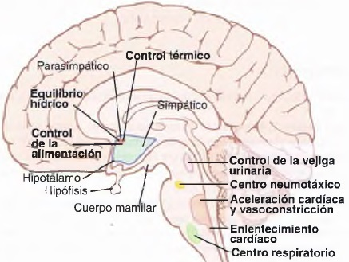
- Regiones de la formación reticular del tronco del encéfalo y situadas a durante el trayecto del fascículo solitario en el bulbo raquídeo, la protuberancia y el mesencéfalo, y múltiples núcleos especiales:

- Regulan funciones autónomas como la
- P/A
- FC
- Secreciones glandulares en el tubo digestivo,
- Peristaltismo gastrointestinal
- Grado de contracción de la vejiga urinaria.

Control de los centros autónomos del tronco del encéfalo por las regiones superiores.
- Señales procedentes del hipotálamo o el cerebro tienen la capacidad de influir sobre la actividad de los centros de control autónomos en el tronco del encéfalo.

- La estimulación del hipotálamo posterior, puede activar los centros de control cardiovascular bulbares con una potencia suficiente como para elevar la P/A más del doble de lo normal.

- Otros centros hipotalámicos controlan la temperatura corporal, aumentan o disminuyen la salivación y actividad digestiva, y provocan el vaciamiento de la vejiga urinaria.

- Los centros autónomos del tronco del encéfalo actúan como estaciones de relevo para controlar las actividades iniciadas en niveles más altos del encéfalo, sobre todo en el hipotálamo.

- En muchas de nuestras respuestas conductuales participan:
- el hipotálamo;
- las regiones reticulares del tronco del encéfalo
- el sistema nervioso autónomo.

Farmacología del sistema nervioso autónomo
- La adrenalina, noradrenalina y la metoxamina producen los mismos efectos que la estimulación simpática (fármaco simpaticomimético o adrenérgico).
- Estos compuestos difieren entre sí por el grado con el que estimulan.

- la noradrenalina y la adrenalina sólo se extiende de 1 a 2 min, mientras que dura de 30 min a 2 h en otros productos simpaticomiméticos diferentes de uso habitual.

- Fenilefrina (receptores α), isoprenalina o isoproterenol (receptores β) y salbutamol (sólo receptores β2).

- Efedrina, tiramiña y anfetamina poseen una acción simpáticomimética indirecta liberando noradrenalina desde sus vesículas de almacenamiento y esto genera los efectos simpáticos

La actividad adrenérgica puede bloquearse en diversos puntos del proceso estimulador:
- Reserpina: Evita la síntesis y almacenamiento de noradrenalina en las terminaciones nerviosas simpáticas.
- Guanetidina: Impide liberación de noradrenalina desde las terminaciones simpáticas.
- Fenoxibenzamina y fentolamina: Bloquean los receptores simpáticos α.
- Propranolol: bloquea los receptores α1 y β2.
- Metoprolol: Bloquea sobre todo los receptores β2
- Hexametonio Importante para bloquear la transmisión simpática y parasimpática.

- La acetilcolina por IV: la mayor parte resulta destruida por la colinesterasa antes de llegar a los órganos efectores.

Fármacos parasimpaticomiméticos: Fármacos que no se destruyen tan rápido producen efectos parasimpáticos generalizados típicos.
- Pilocarpina y Metacolina: fármacos parasimpaticomiméticos que actúan directamente sobre los receptores colinérgicos de tipo muscarínico. (La metacolina posee acciones nicotínicas y muscarínicas)

- Neostigmina, Piridostigmina y Ambenonio: Fármacos anticolinesterásicos que carecen de consecuencias directas en los órganos efectores parasimpáticos; potencian acciones de la acetilcolina de origen natural sobre las terminaciones parasimpáticas al inhibir la acetilcolinesterasa

- Atropina, homatropina y escopolamina: Bloquean la acción de la acetilcolina sobre los órganos efectores colinérgicos de tipo muscarínico. No influyen sobre la actividad nicotínica de la acetilcolina.

- La acetilcolina liberada por las neuronas preganglionares de los SN simpático y parasimpático estimula a las neuronas posganglionares.

- La inyección de acetilcolina o ingreso de nicotina puede estimular neuronas posganglionares de ambos sistemas, lo que genera al mismo tiempo efectos, simpáticos y parasimpáticos por todo el organismo.
- La nicotina excita neuronas posganglionares simpáticas y parasimpáticas al mismo tiempo; propicia una potente vasoconstricción simpática en los órganos abdominales y en las extremidades y aumento de actividad digestiva parasimpática y el enlentecimiento del corazón.

- Ion tetraetilamonio, ion hexametonio y pentolinio: (Bloqueantes ganglionares), bloquean la transmisión de los impulsos desde las neuronas autónomas preganglionares hasta las posganglionares se utilizan para anular la actividad simpática.

- Los bloqueantes ganglionares pueden reducir especialmente la presión arterial en muchos pacientes con hipertensión, pero no resultan muy útiles desde el punto de vista clínico porque sus efectos son difíciles de controlar.

